Contatto Primario per i Media:
Advantech Europe B.V.
Lucia Falena
Tel: 02 95449644
lucia.falena@advantech.it

Il nuovo MIO-2260 potenziato dal Processore Intel® Atom™ N455

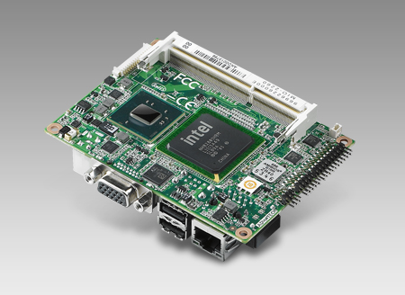
Ottobre 2011 -Advantech, leader mondiale nella fornitura di piattaforme embedded e sistemi integrati nei diversi mercati verticali, ha annunciato l’uscita sul mercato del MIO-2260. MIO-2260 è progettato con il processore single core Intel® Atom™ N455 e supporto di memoria DDR3. Si tratta di un Single Board Computer (SBC) incorporato all-in-one ultra piccolo che misura solo 100 x 72 mm (stessa dimensione di un disco rigido da 2,5 "), facile da inserire in sistemi a spazio limitato, rendendolo una misura perfetta per gli ambienti di risparmio energetico.

MIO-2260 non solo è caratterizzato da un basso consumo energetico e dimensioni ridotte, ma è anche dotato di flessibilità di espansione multipla I / O e di interfacce. MIO-2260 ha un display LVDS integrato e interfacce di trasmissione con pannello a contatto, che raggiungono elevate velocità di elaborazione dati e capacità grafiche eccellenti, rendendo SBC MIO-2260 ideale per piccole HMI e applicazioni industriali di macchine di controllo ad alte prestazioni. MIO-2260 ha una dimensione compatta che lo rende adatto anche per dispositivi embedded portatili, apparecchiature industriali, mediche, e domotica intelligente.

L'estensione MI/O fornisce un efficiente sviluppo flessibile
MIO-2260 offre capacità di progettazione modulare flessibile per i clienti attraverso la sua interfaccia MIOe innovativa. Advantech offre anche una guida alla progettazione di riferimento e un banco di valutazione di prova per il cliente che vuole progettare i moduli in modo più semplice. Con il collegamento con connettore MIOe unificato attraverso prese ad alta velocità, i clienti ottengono ulteriori scelte I/O flessibili per soddisfare diverse applicazioni verticali. MIO-2260 integra diverse interfacce del connettore MIOe che includono la compatibilità per 4 x PCIe x1, 3 x USB 2.0, Uscita Audio, SMbus e LPC, così come 5Vsb, 12Vsb e segnale del controllo di potenza. I moduli MIOe possono essere completamente personalizzati per soddisfare le esigenze dei clienti, oltre a risparmiare il costo di investimento e di abbreviare i programmi di sviluppo.
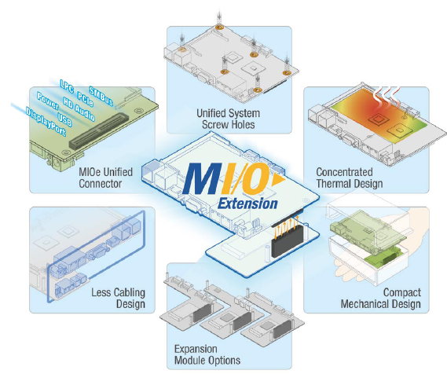

Innovativa progettazione meccanica per una facile integrazione e risparmio sui costi
La progettazione meccanica del MIO -2260 ha le parti che generano calore e i componenti attivi posizionati sul lato superiore della scheda, e il I/O su scheda e I/O posteriore posto sul lato inferiore per rendere più facile la progettazione di un risultato più efficiente di diffusione termica. Inoltre, MIO-2260 dispone di un diffusore di calore opzionale per rendere la progettazione termica più semplice ed efficiente. Utilizzare un diffusore di calore per condurre il calore al coperchio del telaio rende possibili design più compatti e a basso profilo, rispetto all'uso di un tradizionale dissipatore di calore, oltre a fornire una migliore dissipazione termica. La progettazione dell'estensione MI/O significa meno nei sistemi di cablaggio, riducendo ulteriormente i costi di installazione manuale, e riducendo le dimensioni del prodotto finale.

Progettazione Advantech con Valorizzazione dell'Affidabilità
MIO-2260 è caratterizzato da un design di ingresso dell'alimentazione a 12V DC che rende più facile l'integrazione dell'alimentazione. MIO-2260 supporta inoltre un design di protezione per il collegamento a caldo dell'alimentazione DC che può proteggere dalle fluttuazioni di corrente che danneggiano la scheda quando si utilizza direttamente l'alimentazione DC. Per essere più affidabile e in grado di sopportare condizioni estreme, MIO -2260 di Advantech è stato progettato con un IC driver di porta COM ad alto livello di qualità industriale (protezione aria 15KV/protezione contatti 8KV per RS-232), condensatori 100% solidi con un migliore MTBF rispetto ai condensatori elettrolitici, e TG-150 di tipo PCB che permette al PCB di sopportare temperature più elevate. MIO-2260 è una soluzione affidabile per computer con singola scheda che è ben progettata, utilizzando materiali di alta qualità, tutti sostenuti da personalizzazione avanzata e servizi di integrazione.

Dispositivo client di cloud computing con SUSIAccess e Emb'Store
MIO-2260 è supportato direttamente dal nuovo servizio basato su cloud di Advantech Emb'Store, che offre servizi on-demand per i clienti embedded. Emb'Store offre gli ultimi driver di dispositivi hardware embedded, aggiornamenti del BIOS e API, così come le applicazioni di terze parti e specifici software embedded. Un’applicazione con tale valore aggiunto è SUSIAccess che viene utilizzata per monitorare e gestire i dispositivi terminali multipli così come per configurarli, mantenerli e recuperarli. Esso non solo rileva attivamente dispositivi embedded, ma salva anche i dati relativi sul server per la successiva valutazione. SUSIAccess può ripristinare un sistema da remoto, semplicemente cliccando su un pulsante di ripristino per recuperare l'intero sistema. Queste operazioni remote possono ridurre significativamente i costi di manutenzione e di manodopera derivanti da visite in loco.

Caratteristiche:
- Intel® Atom™ N455 Single Core integrato + ICH8M, supporto della memoria DDR3
- Intel Gen 3.5 DX9, decodifica MPEG2 in HW, Doppio display indipendente: LVDS a 18 bit + VGA
- Supporta 12 V +/- 10% di potenza in ingresso e il collegamento a caldo all'alimentazione DC
- Un Intel GbE, interfaccia Rich I / O con 2 x COM, 1 x SATA, 2 x USB 2.0, GPIO 8 bit, Linea di ingresso/uscita Audio, SMBus, I2C, CF, mini PCIe di dimensione dimezzata
- Supporto di interfaccia esteso dal modulo MIOe: 4 x PCIe x1, LPC, SMBus, 3 x USB 2.0, uscita di linea audio
- Design della porta COM con protezione ESD dall'aria 15KV
- Supporta API software SUSIAccess ed embedded e Utilità di Advantech.
- Supporto WinCE6.0, Windows XP / XP Embedded, Windows 7, WES7, QNX, e Vxwork OS
- Estensione MI/O - Serie Ultra: 100 x 72 mm (3,9 "x 2,8")
- Soluzioni Termiche: Design senza ventola di MIO-2260, con la soluzione opzionale del diffusore di calore per la legatura che rende l'intero sistema più compatto.

MIO-2260 sarà disponibile alla fine di novembre 2011, per ulteriori informazioni su MIO-2260 o sulla nuova Estensione MI/O del fattore di forma, si prega di contattare l'ufficio vendite locale, oppure visitare il sito Web http://www.advantech.com.tw/embcore/.

###

A proposito del Servizio Core Integrato
I Servizi Advantech Core Embedded offrono progettazione nel settore dei servizi orientati. Queste soluzioni semplificate integrano ampiamente le schede, moduli di periferiche e software embedded. Questo focus dedicato ai servizi di Progettazione Embedded soddisfa le richieste di ingegneria elettronica nella loro fase di progettazione, e porta benefici che accorciano il ciclo di progettazione e integrazione, riducendo al minimo l'incertezza e il rischio. www.advantech.com/EmbCore

A proposito di Advantech
Fondata nel 1983, Advantech è un’azienda leader nella fornitura di prodotti, servizi e soluzioni affidabili e innovativi. Advantech offre una completa integrazione di sistemi, hardware, software, servizi di progettazione incentrati sul cliente, sistemi incorporati, prodotti d’automazione, e supporto logistico globale. Lavoriamo in stretta collaborazione con i nostri partner per fornire soluzioni complete per una vasta gamma di applicazioni in diversi settori industriali. La nostra missione è rendere possibile un pianeta intelligente con prodotti e soluzioni di automazione e Embedded Computing che consentano lo sviluppo di una forma di vita e di lavoro più brillante. Con Advantech, non c’è limite alle applicazioni e alle innovazioni che i nostri prodotti rendono possibili. (Sito web aziendale: www.advantech.eu).

